













Universidad Nacional de Ingeniería

DIRECCION DE AREA DE CONOCIMIENTO DE TECNOLOGÍA DE LA INFORMACIÓN Y COMUNICACIÓN

UNIDAD I:análisis del entorno informático de la organización

Sesión 1:
Temas: La Administración Vs la Administración Informática

Facilitador:
MSc. Leonel Martinez Z

Recinto Universitario Simón Bolívar




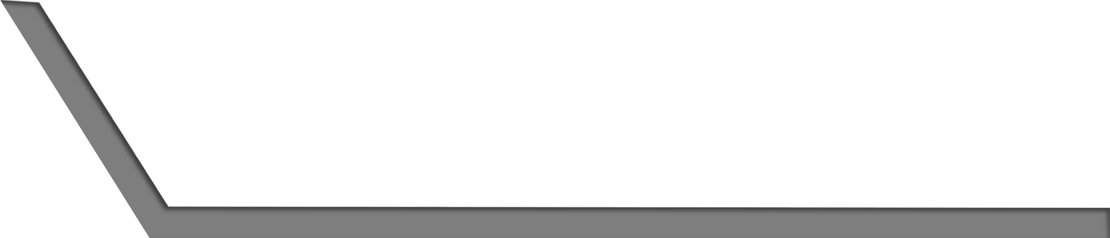


















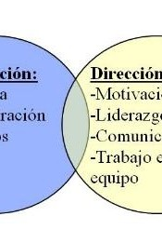






ADMINISTRACION INFORMATICA. Contenido a desarrollar

Presentación y Organización de la Asignatura
Orientaciones Generales sobre la Asignatura

Evaluación diagnóstica
Formación de Grupos de Trabajo
Antecedentes y Evolución
La Administración Vs la Administración Informática

Preguntas de control
Asignación extra clase

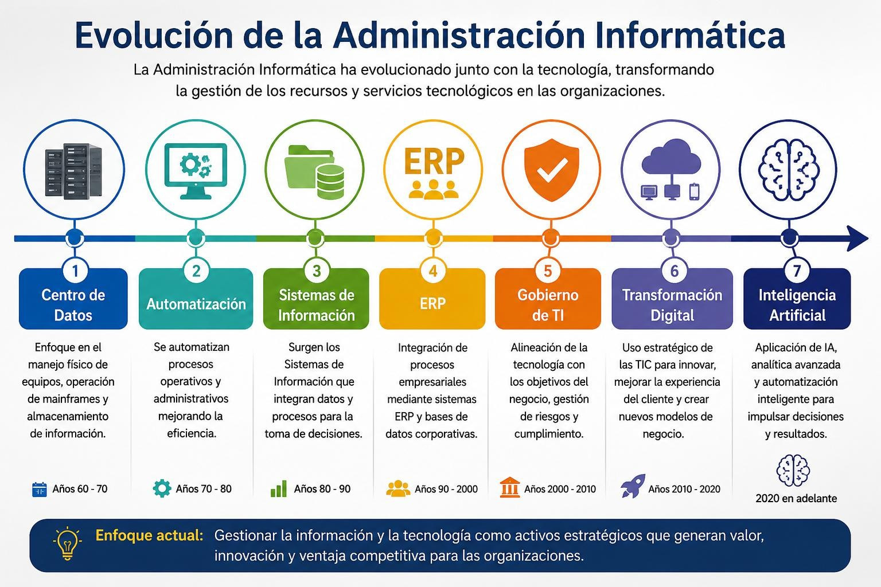
ADMINISTRACION INFORMATICA. Evolución de la administración




ADMINISTRACION INFORMATICA
La Administración vs. la Administración Informática:

¿Qué es la Administración?
Es la disciplina que planifica, organiza, dirige y controla los recursos humanos, financieros, materiales y tecnológicos de una organización para alcanzar sus objetivos de forma eficiente y eficaz.

¿Qué es la Administración Informática?
Es la disciplina que aplica los principios administrativos para gestionar los recursos tecnológicos y la información, garantizando que las Tecnologías de la Información (TI) apoyen la estrategia y el desarrollo de la organización.

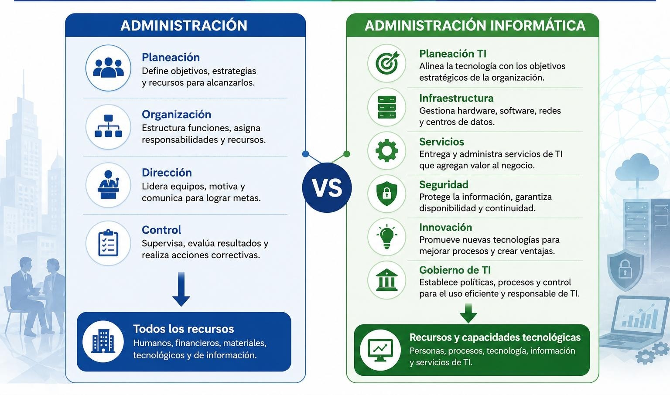
ADMINISTRACION INFORMATICA. La Administración Vs la Administración Informática

ADMINISTRACION INFORMATICA. La Administración Vs la Administración Informática
Diferencias entre Administración y Administración Informática
Administración | Administración Informática
Gestiona todos los recursos de la organización. | Gestiona los recursos tecnológicos y de información.
Se enfoca en la organización en general. | Se enfoca en las Tecnologías de la Información (TI).
Busca mejorar la productividad y el desempeño organizacional. | Busca optimizar los servicios tecnológicos y apoyar la transformación digital.
Administra personas, procesos, finanzas y  operaciones. | Administra infraestructura, software, redes, datos y  ciberseguridad.

La Administración y la Administración Informática son disciplinas complementarias. Mientras la primera gestiona todos los recursos de la organización, la segunda se especializa en administrar la tecnología y la información para generar valor, apoyar la estrategia institucional y fortalecer la competitividad en un entorno digital.

ADMINISTRACION INFORMATICA. Funciones de la Administración Informática



Planeación de TI
Organización
del
de
- Asignación
funciones.
- Gestión talento tecnológico.
- Definición de la estructura del departamento de TI.
Dirección
- Coordinación
de proyectos tecnológicos.
del
del
- Liderazgo personal informático.
- Gestión
cambio.
Control
- Cumplimiento
normativo.
de
de
- Gestión
riesgos.
- Indicadores desempeño (KPIs).
- Auditoría de TI.
- Elaboración del
Plan Estratégico de TI.
- Definición
objetivos tecnológicos.
- Gestión inversiones tecnológicas.
de
de

ADMINISTRACION INFORMATICA. Trabajo extra clase. Consultas, Preguntas

Consultas, preguntas, retroalimentación

- ¿Qué actividades corresponden a la Administración?
- ¿Qué actividades corresponden a la Administración Informática?
- ¿Qué riesgos existen si la empresa no administra adecuadamente sus recursos tecnológicos?
- ¿Qué beneficios obtiene una empresa al integrar ambas disciplinas?

Asignación extra clase y orientaciones para la próxima sesión


Asignación extra clase y orientaciones para la próxima sesión

GRACIAS POR SU ATENCION

